Čelakovského sady bojují se špatnou pověstí kamerami a odstraňováním grafitti

(Praha 20. srpna 2020) Nové stanoviště Městského kamerového systému, odstranění grafitti, pravidelná péče o čistotu a o zeleň. To jsou čtyři kroky, kterými se městská část Praha 1 rozhodla při péči o Čelakovského sady vydat. Park se nachází vedle nově zrekonstruovaného Národního muzea a byl v minulosti spíše doménou narkomanů a osob bez domova.

„Jsem přesvědčen, že si Pražané a návštěvníci metropole zaslouží se zde cítit příjemně a především bezpečně. Proto zde během rekonstrukce muzea proběhla rozsáhlá revitalizace, která vrátila tomuto místu čistotu a důstojný vzhled,“ říká radní MČ Praha 1 Richard Bureš (ODS), do jehož kompetence patří doprava, životní prostředí a úklid, informatika a smart cities.

Tím však iniciativa Prahy 1 neskončila. Ze svého rozpočtu se na základě podnětu Policie ČR rozhodla vybudovat nové stanoviště Městského kamerového systému na plášti tubusu větrací šachty. Ten má velmi výhodnou pozici ve vrchní části parku s připojením elektřiny a optického vedení, kdy lze při ideálním umístění kamerového systému pokrýt více jak dvě třetiny celého parku, a to bez jakékoliv redukce zeleně.

„Větrací šachty z pražského metra jsou ve vlastnictví Dopravního podniku hlavního města Prahy, proto vstoupila Praha 1 do jednání o možné správě, aby byl tento majetek více udržovaný a odpovídal jak potřebám Pražské památkové rezervace, tak i nově zrekonstruovanému parku Čelakovského sady“, uvedl Richard Bureš (ODS).

Grafitti a nános smogu na větrací šachtě pro Dopravní podnik odstraňuje „fantom z Karlova Mostu“ pan Miloslav Černý, se kterým Praha 1 spolupracuje dlouhodobě, a který byl dopravnímu podniku Prahou 1 doporučen. „Důvodem byla právě nedávná rekonstrukce parku. Nebylo zde možné využít nejagresivnější chemii. A protože pan Černý používá především páru doplněnou o potřebný tlak, bylo naším přáním, aby si šachtu vzal do parády právě on. Oceňuji, že nás kolegové z Dopravního podniku vyslyšeli a velmi jim za tuto úspěšnou spolupráci děkuji“, doplnil Richard Bureš.

Dalšími kroky realizovanými v tomto roce je uzavření smlouvy na péči o zeleň, mezi kterou patří i mimořádně vzácné zahradnické duby vysazené slavnostně 28. října 2018 při století republiky. Ten nejvzácnější byl v srpnu minulého roku zničen vandalem. Tento případ a záměrné poničení dalších vzácných stromů parku – Trnovníků Pražských, byl impulsem pro realizaci opatření, která by takovému vandalství měla ideálně předcházet, případně pomoci s dopadením pachatelů. O zeleň se každý den stará společnost Garpen Zahradnická, která parkovou zeleň zakládala a má tedy o jejím stavu všestranný přehled. O pravidelný úklid parku se stará společnost CDV Služby. Veškeré nedostatky v úklidu lze navíc denně hlásit na lince pohotovostního úklidu 601 101 001.

Kontakty pro další informace:

Richard Bureš
člen Rady MČ Praha 1
Email: richard.bures@praha1.cz
Mobil: 602 215 225

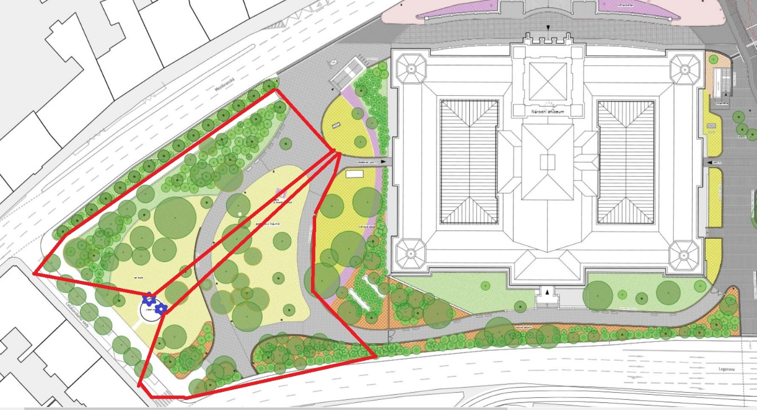

Vizaulizace výhledu kamer MKS umístěných na plášti větrací šachty Metra C v Čelakovského sadech

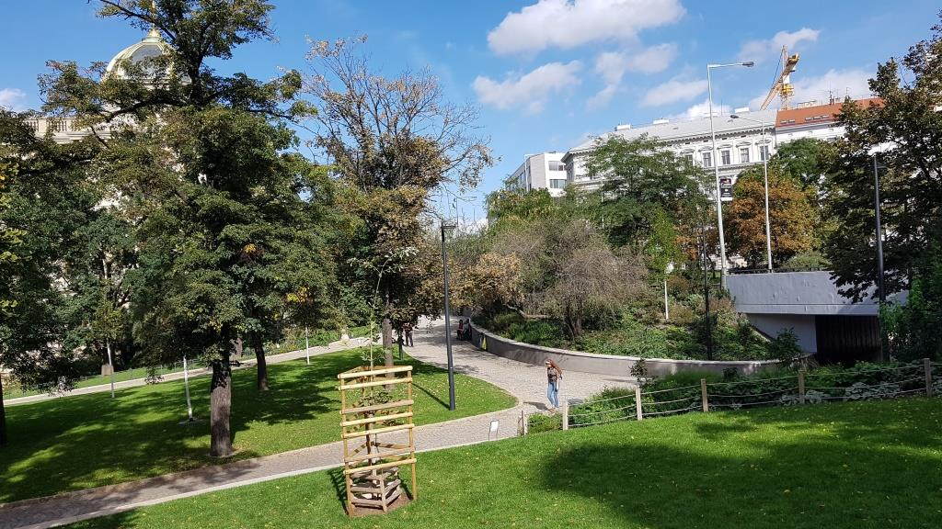

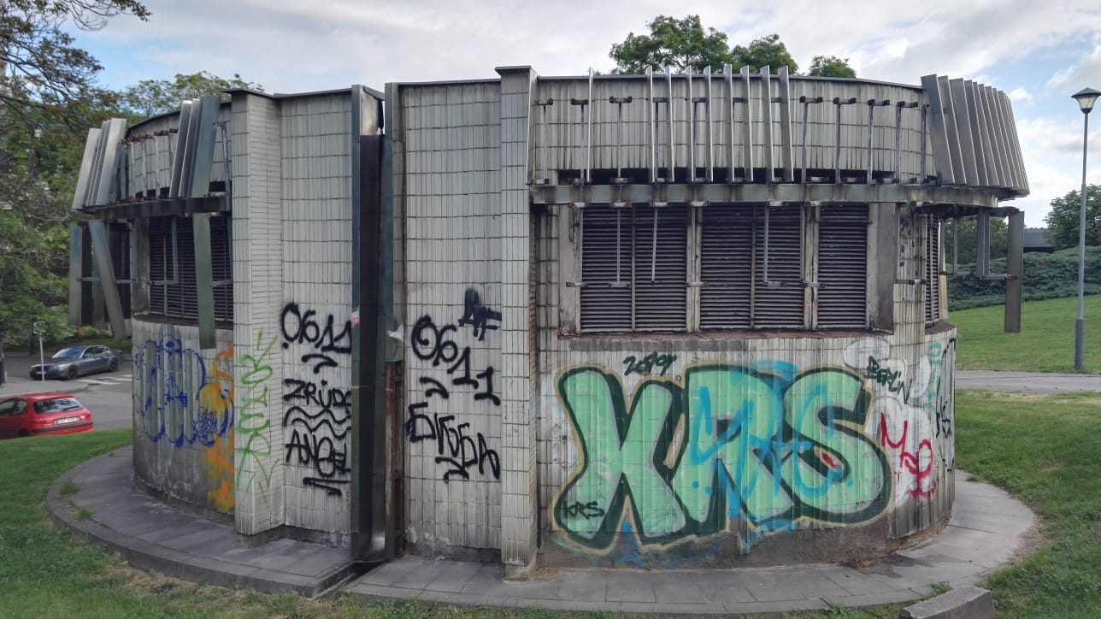
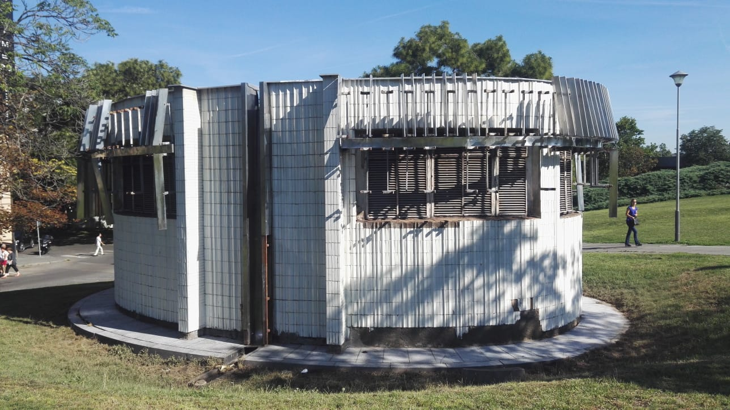

V rámci spolupráce s Dopravním podnikem byly vyčištěny také větrací šachty v sousedních Vrchlického sadech

